**La serie OPPO Find X9 se lanzará a nivel global y redefinirá la fotografía móvil**

* *El evento global de presentación tendrá lugar el próximo 28 de octubre en Barcelona*
* *La serie OPPO Find X9 se compone de dos nuevos dispositivos, Find X9 Pro y Find X9*
* *La serie flagship continua su colaboración con Hasselblad para llevar la fotografía al siguiente nivel*

**Madrid, 16 de octubre** – OPPO, marca líder mundial de dispositivos inteligentes, ha anunciado hoy el lanzamiento mundial de su flagship, la serie Find X9, tras el éxito del su lanzamiento en el mercado chino. El evento de lanzamiento se celebrará en Barcelona el próximo 28 de octubre de 2025, donde los modelos **Find X9 y Find X9 Pro** se presentarán oficialmente a nivel mundial, marcando un nuevo estándar en fotografía móvil y excelencia para smartphones de gama alta.

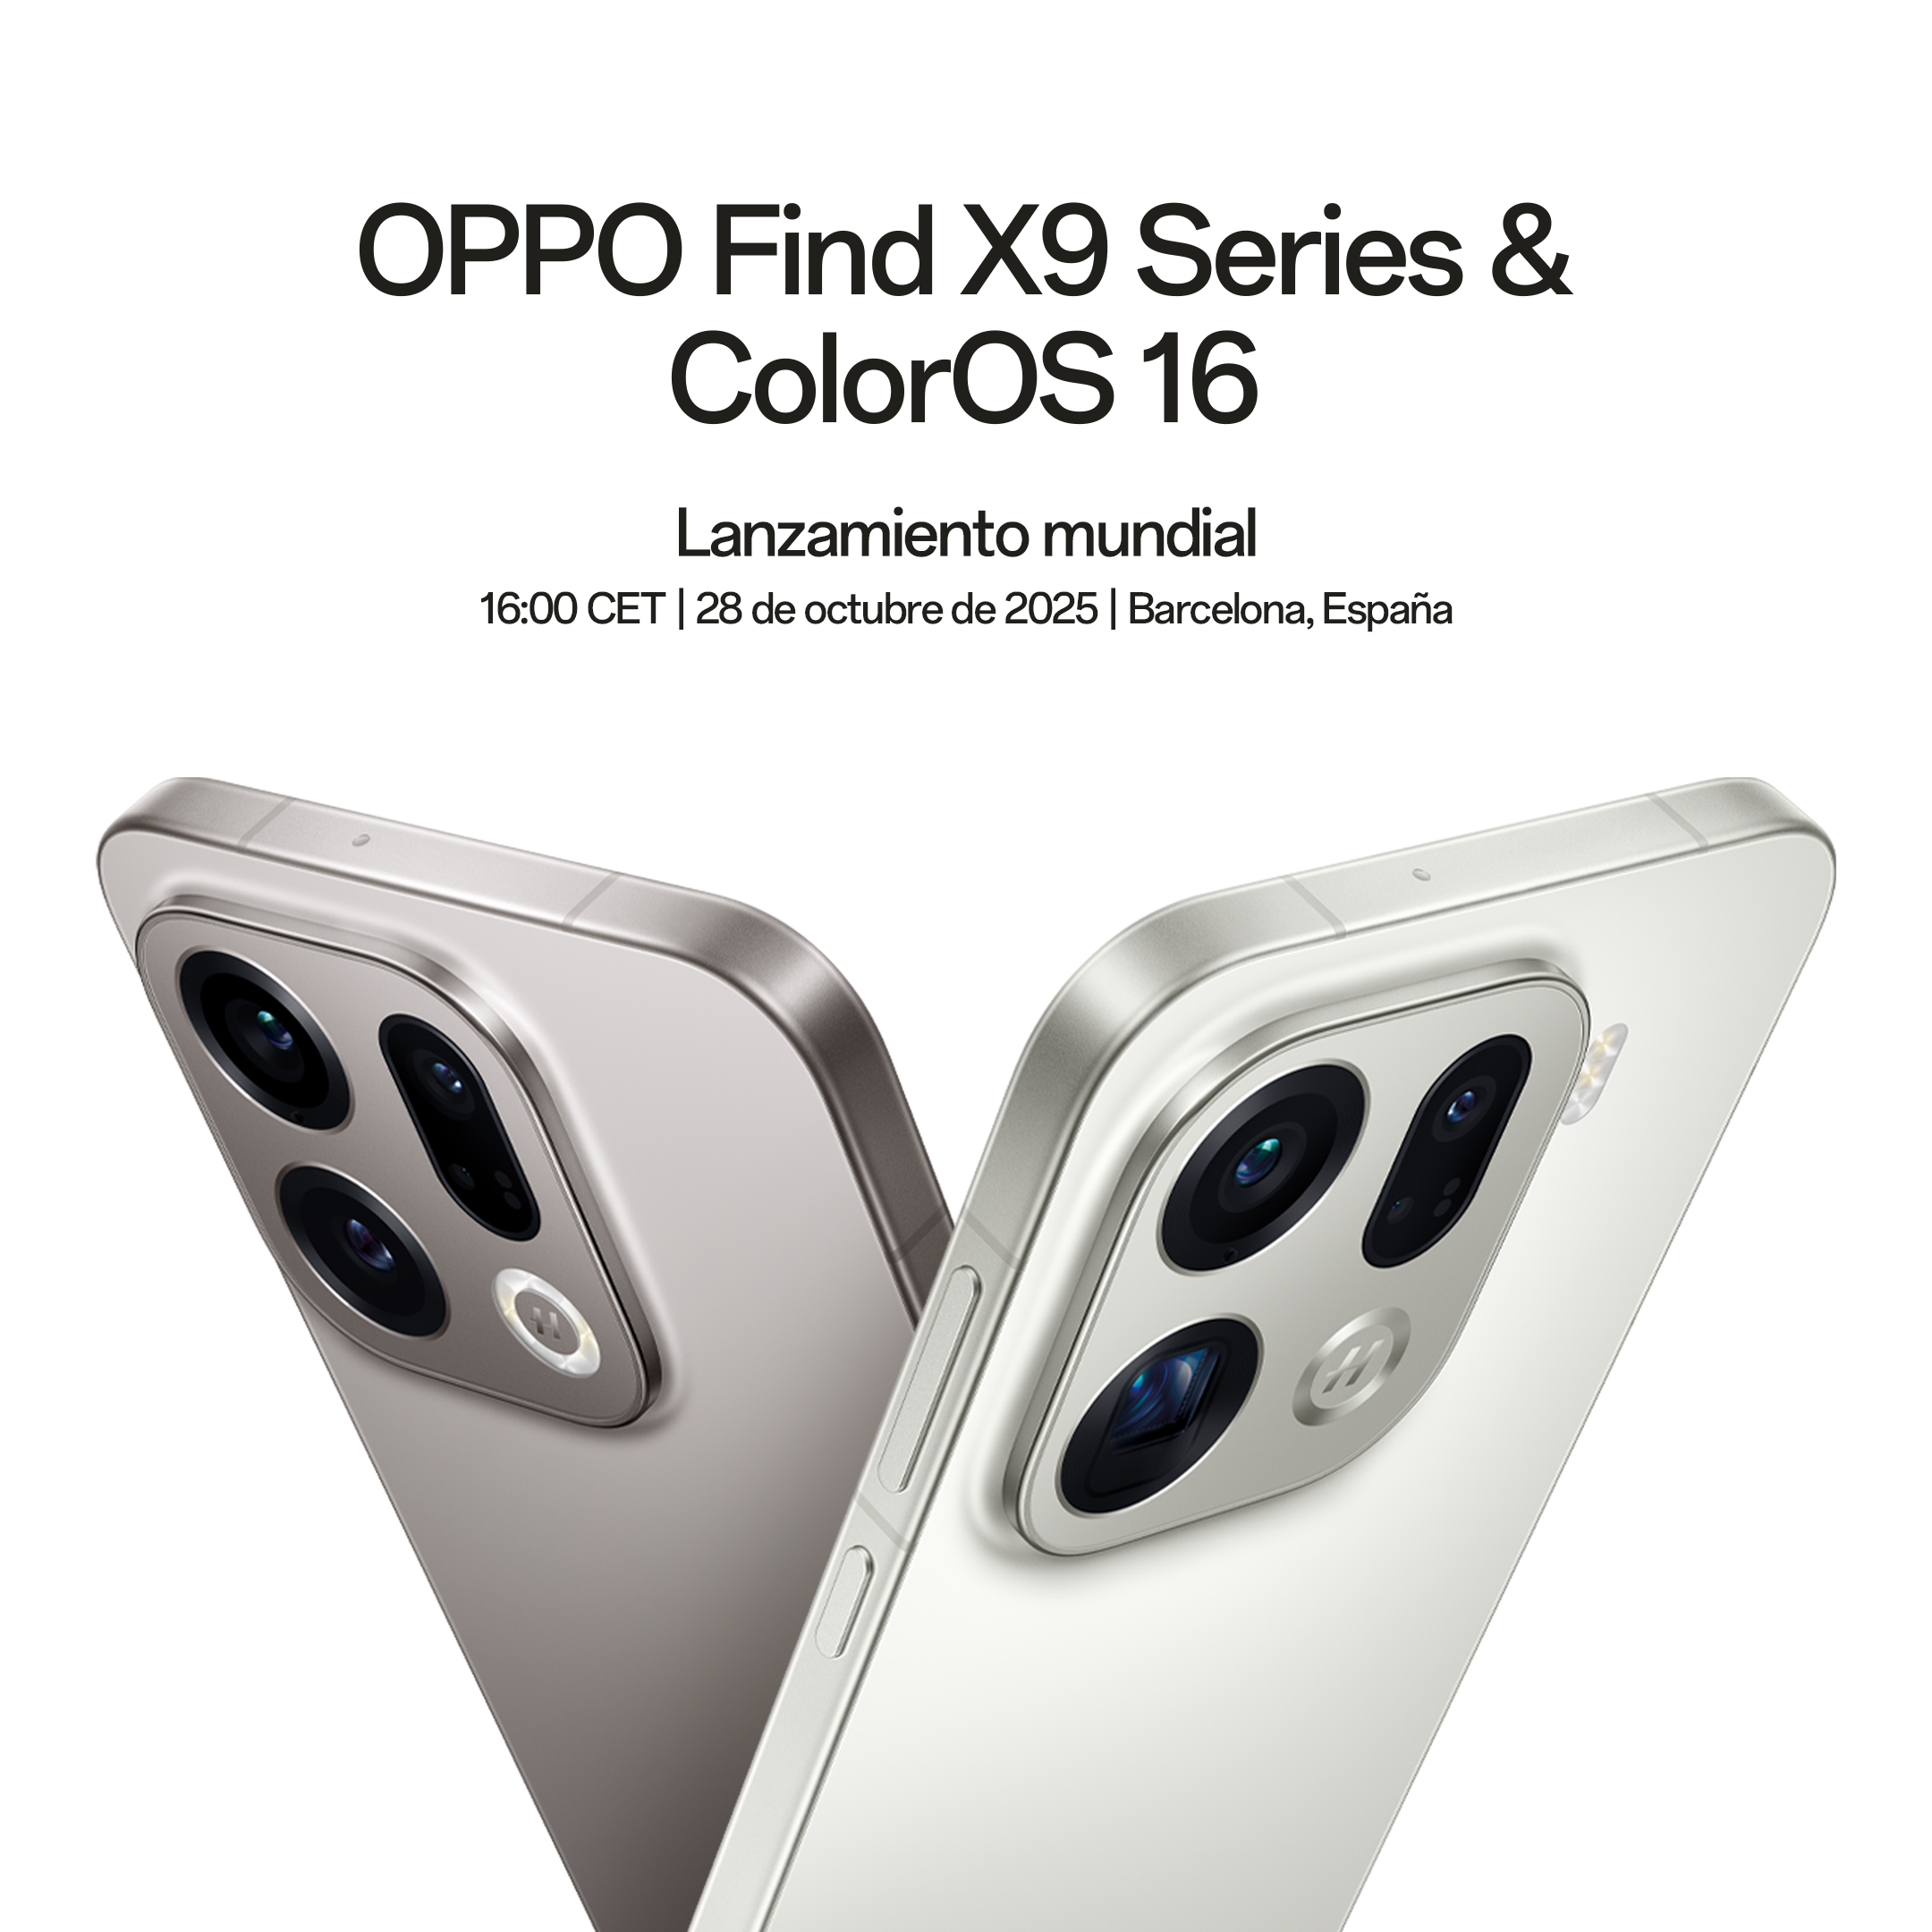

«Con la serie Find X, OPPO sigue superando fronteras en el campo de la fotografía móvil, combinando un hardware líder en el sector con tecnología fotográfica computacional de última generación», **afirma Pete Lau, vicepresidente sénior y director de producto de OPPO**. «Junto con Hasselblad, estamos consiguiendo un avance monumental en la calidad de imagen con la serie Find X9. Combinada con un diseño mejorado, una duración de batería excepcional y el sistema operativo ColorOS 16 más rápido y fluido, la serie Find X9 está pensada para redefinir la experiencia de un smartphone gama alta e inspirar una nueva era de creatividad con los dispositivos móviles».

La serie OPPO Find X9 incorpora un diseño de nueva generación que combina elegancia y ergonomía. El modelo Find X9 está disponible en tres colores: Titanium Grey, Space Black, y Velvet Red. El modelo Find X9 Pro se presenta en dos acabados premium: Silk White y Titanium Charcoal. Todos los modelos cuentan con un acabado en vidrio mate y un marco de aluminio mate que mejora tanto la estética como el agarre.

Como complemento a este diseño, hay dos pantallas planas de diseño impecable. El Find X9 cuenta con una pantalla compacta de 6,59 pulgadas, mientras que el Find X9 Pro cuenta con una pantalla inmersiva de mayor tamaño, 6,78 pulgadas, ambas enmarcadas por biseles simétricos ultradelgados de 1,15 mm en los cuatro lados.

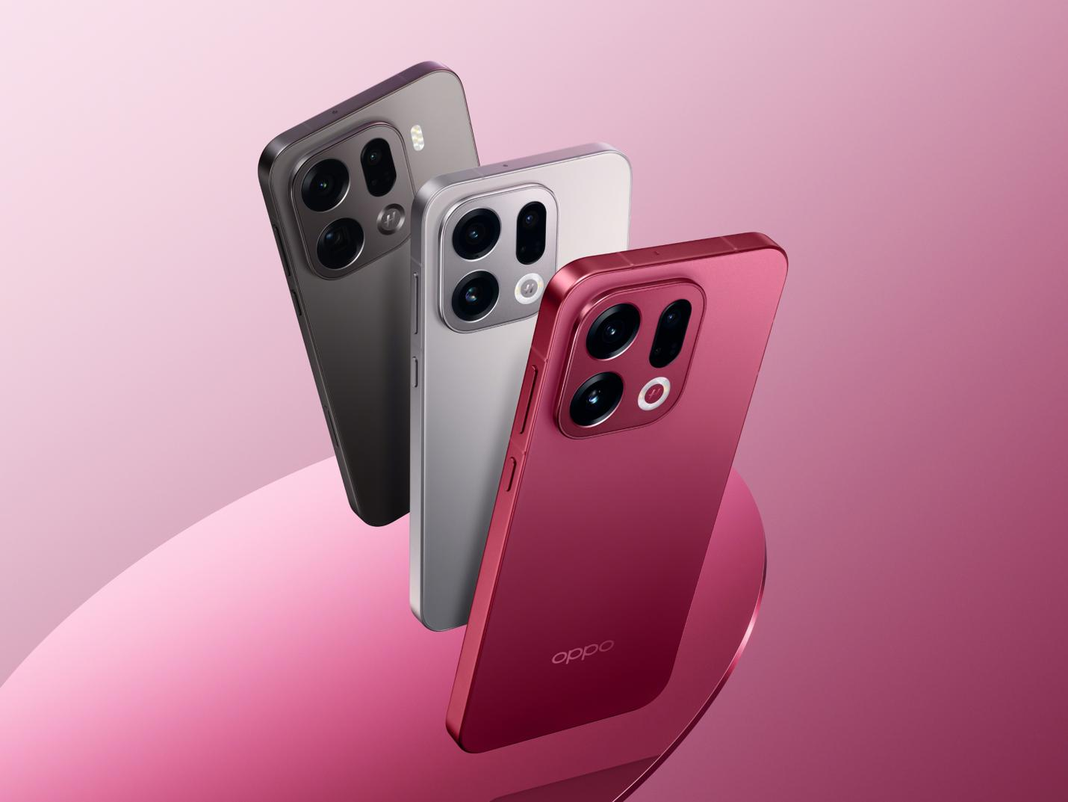

Tanto el Find X9 como el Find X9 Pro cuentan con el último **sistema de cámara Hasselblad Master**, impulsado por LUMO Image Engine, la solución de fotografía computacional propia de OPPO. El Find X9 Pro va aún más allá con su innovador teleobjetivo Hasselblad de 200 MP. Desarrollado conjuntamente con Hasselblad tanto en la calibración del sensor como en el diseño óptico, este teleobjetivo cumple con los exigentes estándares de Hasselblad y ofrece un nivel de detalle y claridad sin igual en las fotos con zoom.



Más allá de la fotografía, la serie Find X9 ofrece unas capacidades de vídeo excepcionales, ya que admite la **grabación de hasta 4K a 120 fps en Dolby Vision** para obtener imágenes cinematográficas de una fluidez increíble. Para los usuarios profesionales, la serie incorpora la función de **grabación LOG** con compatibilidad con ACES, que permite una integración perfecta en cualquier entorno de trabajo profesional. En combinación con los teleobjetivos de última generación y optimizaciones como el modo Stage y AI Sound Focus, la serie Find X9 es ideal para capturar imágenes y vídeos nítidos y de alta calidad de conciertos, incluso desde las últimas filas.

La serie cuenta con el **chipset MediaTek Dimensity 9500**, lo que convierte a la serie Find X9 en una de las primeras en estar equipada con esta avanzada plataforma de 3 nm. Todo ello se combina con la avanzada tecnología de baterías de silicio-carbono de tercera generación de OPPO, con capacidades de **7025 mAh en el Find X9 y 7500 mAh en el Find X9 Pro,** que proporcionan hasta dos días de autonomía con un uso medio.

La serie Find X9 también cuenta con el último **ColorOS 16**, que establece un nuevo estándar en cuanto a fluidez, inteligencia y conectividad. Con la nueva animación fluida y el motor de renderizado luminoso, ColorOS 16 ofrece una experiencia fluida en toda la interfaz de usuario, mientras que OPPO AI sigue mejorando la experiencia del usuario con funciones fáciles de usar como AI Portrait Glow. Gracias a la conectividad ampliada, los usuarios pueden conectarse sin problemas con PC, Mac y otros accesorios.

OPPO se ha asociado con Discovery Channel para lanzar la campaña Every Culture Finds Its Stage (Cada cultura encuentra su escenario). Esta campaña anima a las comunidades de todo el mundo a compartir sus tradicionesculturales a través de la cámara con teleobjetivo Hasselblad de la serie Find X9. En 2025, OPPO y Discovery continúan este viaje con el segundo capítulo de «Culture in a Shot». La campaña abarca 15 países y captura festivales y tradiciones vibrantes de todo el mundo.

Ahora que llega a su fin, OPPO destaca las actuaciones artísticas en el escenario. Con la serie Find X9, se captura cada detalle con nitidez, ya sea de cerca o de lejos. Además, se invita a todo el mundo a disfrutar de los detalles y celebrar la diversidad cultural.

Estate atento para conocer más detalles sobre la serie OPPO Find X9 y ColorOS 16 en el próximo [evento de presentación internacional](mailto:https://www.oppo.com/en/events/find-x9-series-launch/).

Acerca de OPPO

OPPO es una marca líder mundial de dispositivos inteligentes. Desde el lanzamiento de su primer teléfono móvil - "Smiley Face"- en 2008, OPPO ha perseguido incansablemente la sinergia perfecta entre satisfacción estética y tecnología innovadora. En la actualidad, OPPO ofrece una amplia gama de dispositivos inteligentes encabezados por las series Find y Reno. Más allá de los dispositivos, OPPO también ofrece a sus usuarios el sistema operativo ColorOS y servicios de Internet. OPPO está presente en más de 70 países y regiones, con más de 40.000 empleados dedicados a crear una vida mejor para los usuarios de todo el mundo.